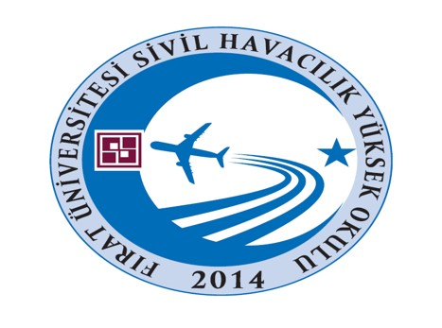 | T.C.  FIRAT ÜNİVERSİTESİ  SİVİL HAVACILIK YÜKSEKOKULU  İş Akış Süreç Çizelgesi
 | Öğrenci İşleri
YATAY GEÇİŞ MUAFİYET VE İNTİBAK İŞ AKIŞ SÜRECİ |  | Sorumlusu | Mevzuatlar/  Dökümanlar
Öğrencinin daha önceden mezun olduğu Önlisans/Lisans Programından aldığı Transkript ve Ders İçeriklerini Öğrenci İşleri Daire Başkanlığı Yüksekokula gönderir. Belgeler ilgili bölüm başkanlığına gönderilir.  İlgili Bölüm Başkanlığınca incelenen evraklar uygunmudur?  Evet  Hayır  Öğrenci İşleri Daire Başkanlığı tarafından Muafiyet ve İntibaklar Öğrenci Bilgi Sistemine işlenerek süreç tamamlanır.  Bölüm Başkanlığından gelen karar Yüksekokul Yönetim Kurulunda görüşüldükten sonra alınan karar Öğrenci İşleri Daire Başkanlığına EBYS üzerinden gönderilir.  İlgili Bölüm Başkanlığınca Bölüm Kurulu Kararı alınır ve Yüksekokul Yönetim Kuruluna sunulmak üzere karar EBYS üzerinden Müdürlüğe gönderilir.  Öğrenciye Bilgi verilir. |  | * Öğrenci İşleri  *Yüksekokul  *Öğrenci | *Fırat Üniversitesi Önlisans ve Lisans Yönetmeliği
* Öğrenci İşleri
* Yüksekokul
*Öğrenci

